Bad Füssing:
Erfolgreiche Marketing-Bilanz 2024
und viele innovative Ideen für 2025

Bad Füssing – Innovative Werkzeuge, digitale Kampagnen, künstliche Intelligenz und bewährte Marketingmaßnahmen: Bad Füssing will auch 2025 sein erfolgreiches Destinations- und Tourismusmarketing fortsetzen. Den entsprechenden Budgetansatz stellte Kur- und Tourismusmanagerin Daniela Leipelt jetzt im Kur- und Tourismusausschuss des Gemeinderats vor. Der Ansatz ist jetzt Grundlage für die weiteren Haushaltsberatungen des Gemeinderats.

Es waren neue Bestmarken, die Kur- und Tourismusmanagerin Daniela Leipelt und Marketingassistentin Birgit Kreuzhuber-Zöls den Mitgliedern des Kur- und Tourismusausschusses präsentieren konnten: Noch nie war Bad Füssing in der deutschen Medienwelt so präsent wie in den ersten zehn Monaten des Jahres 2024.

Rekordwerte in der Medienpräsenz
Bad Füssing erzielte 3.800 Veröffentlichungen in Print- und Online-Medien und mehr als 2,9 Milliarden Seitenaufrufe (Page Impressions) im Internet – ein Plus von 32 Prozent verglichen mit dem Vorjahr – und eine Brutto-Reichweite von 783 Millionen – ein Plus von 22 Prozent gegenüber 2023. Statistisch gesehen hatte jeder Deutsche zwischen Januar und Oktober 2024 im Durchschnitt rund zehn „Kontaktpunkte“ mit Bad Füssing – in einer Zeitung, in einem Magazin, im Internet, im Radio oder Fernsehen. Dank 58 Kampagnen im Rahmen der strategisch ausgerichteten Presse- und Öffentlichkeitsarbeit konnte die Frequenz um 20 Prozent gegenüber dem Vorjahr gesteigert werden. Um eine vergleichbare Außenwirkung zu erzielen, müssten laut der Medienbeobachtungs-Agentur ARGUS DATA INSIGHTS rund 6,4 Millionen Euro in Anzeigen-Werbung investiert werden.

Mehr Gäste und mehr Übernachtungen
Auch die Gäste- und Übernachtungszahlen konnte Bad Füssing in den ersten zehn Monaten des Jahres 2024 leicht steigern: Die Zahl der Gäste wuchs um rund 8.000 auf rund 217.500 und damit um drei Prozent. Weil Besucher – ein bundesweiter Trend – kürzer bleiben, erhöhte sich die Zahl der Nächtigungen gleichzeitig weniger stark und wuchs um rund 2.000 auf rund 1,747 Millionen. „Die konstant hohen Übernachtungszahlen sind ein Beweis für die Attraktivität unserer Angebote. Besonders erfreulich ist die steigende Zahl neuer Gäste, die Bad Füssing erstmals besuchen“, kommentierte Daniela Leipelt.

Digitaler Fokus und neue Technologien
Diesen Weg, Stammgäste und neue Besucher gleichermaßen zu begeistern, will Bad Füssing auch 2025 im Destinationsmarketing weitergehen. Mit einem Volumen von 1,19 Millionen Euro für den Haushaushaltsansatz 2025 sollen die Sichtbarkeit der Destination weiter gesteigert und innovative Ansätze verfolgt werden. „Wir setzen im neuen Jahr auf Bewährtes und auch Neues. Ein Schwerpunkt liegt dabei auf dem „Digitalen Marketing und Kommunikation“. Hier wollen wir mit neuen Formaten und Produkten und Kampagnen auch Gästegruppen im Alterssegment ab 35 Jahren ansprechen, um die Marke Bad Füssing auch in diesem Segment noch stärker zu positionieren“, so Daniela Leipelt.

Mit 380.000 Euro, einem guten Drittel des Gesamtbudgets, bildet „Digitales Marketing und Kommunikation“ den größten Posten. Weitere 50.000 Euro fließen in die Produktion von Bewegtbildern, darunter Kurzfilme und Anzeigenspots. Daniela Leipelt betont: „Mit dem Einsatz von künstlicher Intelligenz personalisieren wir unsere Marketingstrategien und sprechen die verschiedenen Gästegruppen noch gezielter an. Der Fokus liegt auf individuellen Reiseempfehlungen, die auf Vorlieben und Verhalten basieren.“

Gesundheit und Wellness im Trend
Gesundheitstourismus ist weiterhin ein stark wachsender Markt. „Reisende suchen nach Orten, die ihr Wohlbefinden fördern. Mit Wellnesszentren, Outdoor-Aktivitäten und neuen Gesundheitsangeboten positionieren wir Bad Füssing als führendes Ziel für Erholung und Selbstfürsorge“, so Leipelt. Im Rahmen des Projekts WiWa², das 2024 gestartet wurde, untersucht Bad Füssing zudem die positiven Effekte von Naturressourcen wie Wald und Wasser auf die Gesundheit. Erste Ergebnisse der Studien zeigen ein großes Potenzial für zusätzliche innovative gesundheitstouristische Angebote.

Internationale Zielmärkte im Blick
220.000 Euro, also 20 Prozent des Budgets, sind für Projekte, Kampagnen, Kooperationen und Auslandsmarketing vorgesehen. Insbesondere in den Kernmärkten Österreich, Tschechien, Schweiz und Niederlande werden gezielte PR-Maßnahmen umgesetzt. „Unsere internationalen Gäste, insbesondere aus Österreich, schätzen Bad Füssing als nahegelegenes Erholungsziel mit herausragenden Gesundheitsangeboten“, erklärt Leipelt. Die Österreicher blieben mit über 46.000 Übernachtungen bis Oktober 2024 die stärkste internationale Besuchergruppe.

Neue Website, Präsenz auf Messen und im Radio
Als besonderer Meilenstein ist die Entwicklung einer neuen touristischen Website geplant, die mit 100.000 Euro budgetiert ist. „Eine moderne, nutzerfreundliche Plattform ist heute unerlässlich, um auch neue potenzielle Gäste und Stammgäste über das umfangreiche Angebot der Destination zu informieren“, erklärt Leipelt. Zusätzlich werden 140.000 Euro in Radiowerbung investiert, um Bad Füssing auf Sendern wie Bayern 1 und SWR 4 zu präsentieren. Messeauftritte auf der CMT in Stuttgart und der fr.e.e in München, für die 60.000 Euro eingeplant sind, runden die Marketingstrategie ab.

Erfolgsgeschichte fortsetzen
Daniela Leipelt blickt trotzt der zahlreichen Herausforderungen optimistisch in die Zukunft: „Wir setzen alles daran, Bad Füssing auch 2025 als Top-Destination zu etablieren.“ Der Bad Füssinger Bürgermeister Tobias Kurz würdigte in der Sitzung: „Wir haben in den letzten Jahren unser Marketing sehr stark an die veränderte Nachfrage, an die neuen Herausforderungen und die neuen digitalen Möglichkeiten angepasst. Die relevanten Kennzahlen, Auswertungen und Reportings belegen, dass wir unser Marketingbudget äußerst zielgerichtet und effizient einsetzen.“ Er dankte insbesondere Kur- und Tourismusmanagerin Daniela Leipelt mit ihrem Team für die erfolgreiche Arbeit.

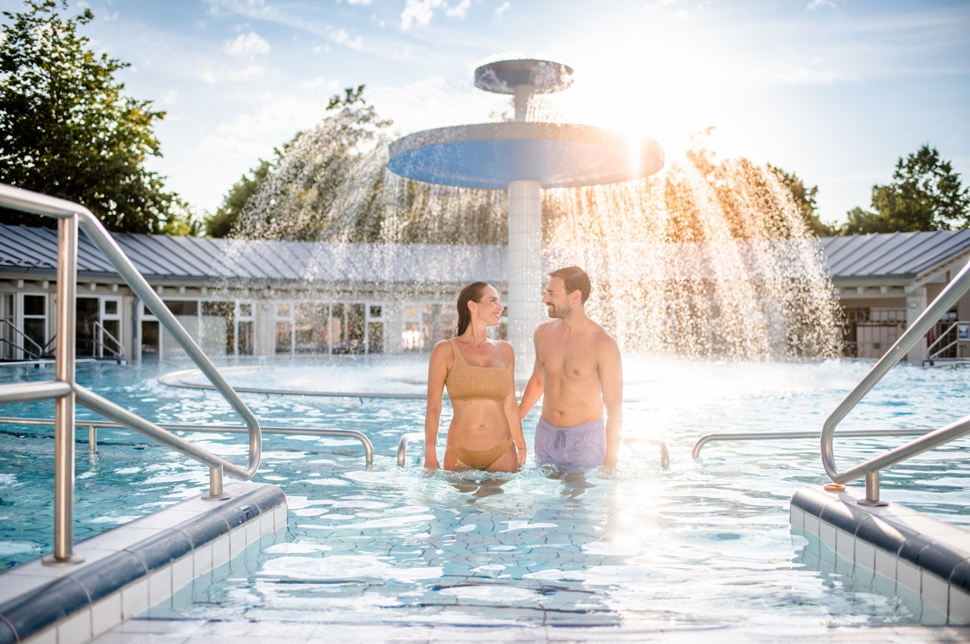

Gesundheitstourismus ist weiterhin ein stark wachsender Markt. „Reisende suchen nach Orten, die ihr Wohlbefinden fördern. Mit Wellnesszentren, Outdoor-Aktivitäten und neuen Gesundheitsangeboten positionieren wir Bad Füssing als führendes Ziel für Erholung und Selbstfürsorge“, so Kur- und Tourismusmanagerin Daniela Leipelt. Im Bild die Therme Eins in Europas übernachtungsstärkstem Kurort Bad Füssing. Foto: Kur- & GästeService Bad Füssing/Leonie Lorenz

